Министерство науки и высшего образования РФ

ФГАОУ ВО Пермский национальный исследовательский

политехнический университет

Кафедра «Вычислительная математика, механика и биомеханика»

Отчет по лабораторной работе № 3

тема «Метод наименьших квадратов»

по дисциплине «Информатика»

Выполнил: студент группу ИСТ-22-1б Вихляев И.С.

Проверил: Нетбай Георгий Владимирович

Пермь, 2022

# Общая постановка задачи

Зависимость температуры (*y*, К) от времени (*х*, мин.) для нагревательного элемента некоторого прибора была получена экспериментально и приведена в таблице.

|  |  |  |  |  |  |  |  |  |  |  |
| --- | --- | --- | --- | --- | --- | --- | --- | --- | --- | --- |
| *хi* | 1 | 2 | 3 | 3,2 | 3,6 | 4 | 5,0 | 5,9 | 6 | 7,3 |
| *у*i | 550 | 640 | 704 | 719 | 735 | 756 | 810 | 855 | 865 | 924 |

При решении задачи выполнять визуализацию входных данных (маркеры без линии), полученных сглаживающих кривых (линии без маркеров), точек прогнозирования (маркеры) в виде отдельных рядов точечной диаграммы (диаграмму отформатировать).

На рис. 1 представлено распределение точек данных, исходных данных задачи.

Рис. 1. Исходные данные

# Задача 1

В предположении, что между *хi* и *уi* существует зависимость вида  (сглаживающая функция), определить  методом наименьших квадратов, получить итоговый вид . Проанализировать, какой будет температура на 10 минуте.

(1)

Из Поиска решений получены коэффициенты , которые позволяют получить итоговый вид сглаживающей функции (2):

.

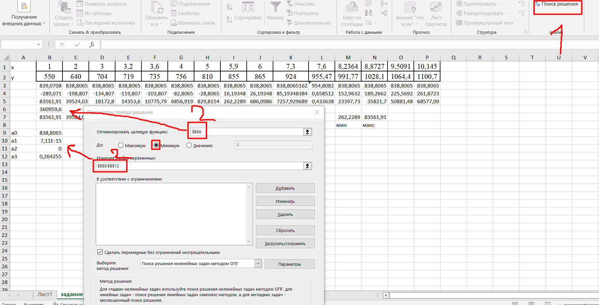 (2)

Выполнено отображение , а так же проанализировали, какой будет температура на 10 минуте.

на рис. 2.

Рис. 2. Диаграмма сглаживающей функции и прогноз температуры на 10 минуте

# Задача 2

В предположении, что между *хi* и *уi* существует зависимость вида , определить  методом наименьших квадратов, получить итоговый вид . Проанализировать, какой будет температура на 10 минуте.

Из решения СЛАУ получены коэффициенты , которые позволяют получить итоговый вид сглаживающей функции (2):

$\tilde{y}=$ 755,8

. (2)

Выполнено отображение , а так же прогноз температуры на 10 минуте на рис. 3.

Рис. 3. Диаграмма сглаживающей функции и прогноз температуры на 10 минуте

# Задача 3

Найти квадратичную невязку двух решений по формуле  для каждого *хi*. Найти максимум и минимум квадратичной невязки. При помощи функции ЕСЛИ сделать вывод о том, какая зависимость лучше описывает явление.

1) 

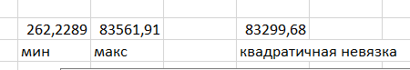

2) 

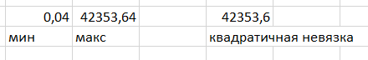

Так как сравнивая невязки из первого задания и второго мы можем понять, что сглаживающая функция вида точнее, чем функция вида 